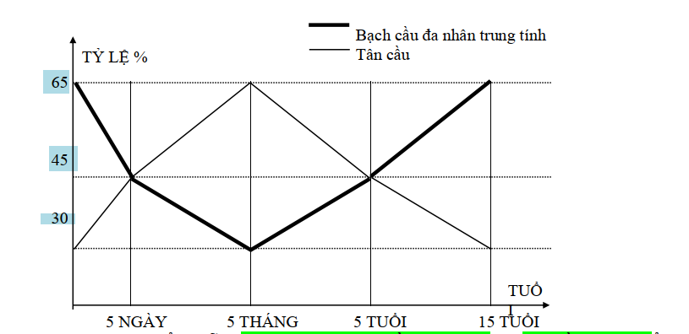

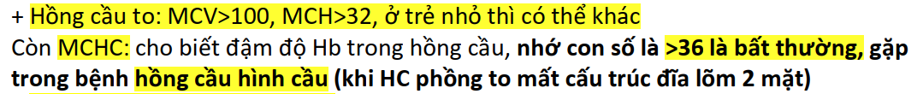

HC:

* Hb:
* HC nhỏ: MCV<70. Nếu 70-77 thì cần xem lâm sàng và theo dõi thêm
* HC to: MCV>100, MCH>32 ở người lớn. MCHC>36 là bất thường, gặp trong HC hình cầu.
* RDW: bình thường 11-14%. Tăng >14%, không đặc hiệu, gặp trong:
  + (1) TM thiếu sắt giai đoạn sớm,
  + (2) sau khi em bé TMHC nhỏ nhược sắc được bù sắt rồi (vì khi đó các HC bình thường được tạo ra sẽ trộn với các HC nhỏ nhược sắc có  
    sẵn trước đó),
  + (3) Thalassemia thể nhẹ, vì sẽ có quần thể HC bình thường trộn với quần  
    thể HC nhỏ nhược sắc, còn Thal thể nặng thì không có tăng RDW.

BC:

* Số lượng
* Tỉ lệ % Neu, Lym
* Mono 10% hoặc 1000 con là bất thường.
* Eos 5% hoặc 500 con là bất thường

TC:

* Số lượng 150-450. Giảm <150 (với XHGTCMD giảm là <100), Tăng >600, tăng ngco tắc mạch não 900.
* MPV: bình thường 7-11. >11 là tăng, <6 là giảm cần theo dõi bệnh tiểu cầu di truyền. Giảm tiểu cầu thì mới đọc MPV, nếu không thì thôi.



